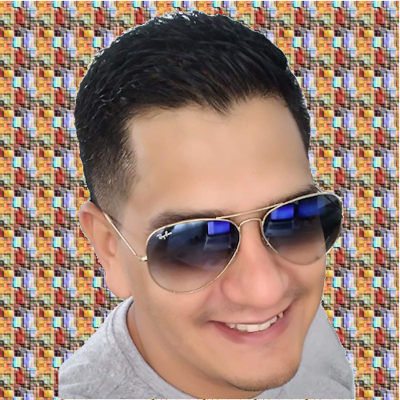 | Cléber Benites Bettin  Rua: Antônio Lopes  Bairro: Cidade Líder, 03587-070 São Paulo,SP  Celular: 11 98979-9062 - Referência 11 98922-3658  cleberbettin@gmail.com  linkedin: https://www.linkedin.com/cleber/

Objetivo:
Atuar como Analista na área de implantação de sistemas com intuito de aprender e colaborar nas atividades de e atingir bons resultados.

Educação:
Ciências Contábeis.
Universidade de Guarulhos UNG – formado em 2016.

Ensino médio completo, profissionalizante em Processamento de dados
Colégio Integrado Santa Inês – formado em 1999

Experiências anteriores:
Arius sistemas de informação
Analista de implantação de ERP - Jun 2017 – Atual

Consultoria e implantação de sistemas, parametrização de negócios, treinamento de sistema de ERP e acompanhamento e suporte pós-implantação Online. Módulos de atuação, Financeiro, Estoque, Custos, Compras, Contábil e Fiscal. Treinamento e apoio a novos colaboradores e apoio a equipe.

Urano contábil
Assistente Contábil – Mar 2015 a Jul 2017

Lançamentos contábeis, lançamentos de notas fiscais, apuração de folha de pagamento, impressão de guias e holerites

TR Campos
Estágio Contábil - Nov 2014 a Mar 2015

Folha de pagamento, emissão e impressão de guias de recolhimento INSS e FGTS, impressão de holerites, admissão e demissão de funcionários e organização de documentos para envio em malotes.

Cursos:
Analista fiscal 2018
Senac São Paulo

Assistente fiscal 2019
Senac São Paulo

Habilidades:
Fluxo de trabalho atual
Atuação nos módulos, Financeiro, Estoque, Custos, Compras, Contábil e Fiscal.
Treinamento e apoio a novos colaboradores e apoio a equipe.

Programas & Ferramentas
Pacote Office
Linux
PLSQL
HTML & CSS
Fiscal & Contábil

Interesses:
Sou um pessoa caseira, mesmo assim não perco uma confraternização com os amigos de trabalho, gosto de fazer amizade e integralizar com a equipe. Faço de tudo para não ficar parado, mas sinto prazer em resolver problemas com agilidade, para isto, em situações peculiares costumo registrar meus acertos para serem utilizados em casos similares no futuro.
Me formei em ciências contábeis e desejo no futuramente cursar Análise e Desenvolvimento de Sistemas para poder integrar os conhecimentos contábeis a automações em geral e quem sabe construir um sistema ERP com "alma" contábil. Estou na área de automação e pretendo ficar nela, apesar das adversidades, sou muito feliz neste ramo de negócios. Se você está lendo meu curriculum em um site da Web, já tem a dica de meu hobby, costumo estudar assuntos como linguagem de programação, leis no ramo fiscal e eventualmente inglês

São Paulo, Março de 2022

